Link figma: https://www.figma.com/design/2DtXnwveEykLg6l2qiuWqe/Untitled?node-id=0-1&t=WQL6mo0apfIeKmq2-1
Phân tích yêu cầu
- Xác định actor chính và vai trò:

Actor chính | Vai trò
Khách hàng | Trực tiếp thao tác hệ thống , thực hiện các chức năng sẵn có của hệ thống như chọn khách sạn, ngày nhận - trả phòng và loại phòng,...
Hệ thống | Hiển thị, điều khiển, điều phối, và phản hồi các tương tác của người dùng trên ứng dụng di động. Đồng thời cập nhật dữ liệu của người dụng với tầng cơ sở dữ liệu mỗi khi có sự thay đổi
- Liệt kê 4 yêu cầu chức năng và 2 yêu cầu phi chức năng:

Tên yêu cầu | Loại yêu cầu
Khách hàng chọn khách sạn, ngày nhận phòng và ngày trả phòng | Chức năng
Khách hàng xem tổng chi phí dự kiến | Chức năng
Chọn dịch vụ đi kèm (không bắt buộc), nhập yêu cầu đặc biệt | Chức năng
Chọn một loại phòng, nhập số khách | Chức năng
Hệ thống phải phục vụ được lượng truy cập lớn vào mùa du lịch cao điểm | Phi chức năng
Bảo mật thông tin thanh toán của khách hàng | Phi chức năng
- Chọn ra 2 BR, chỉ ra bước Use Case chịu tác động:

Mã BR | Bước Use Case chịu tác động và tác động
BR1 | Bước 1 vì khi khách chọn tính năng nhận phòng thì phải nhận phòng trong vòng 90 ngày tới kể từ thời điểm chọn ngày nhận phòng và đặt phòng thành công (nói ngắn gọn thì là đặt trước tối đa 90 ngày); đồng thời tối đa mỗi lần đặt chỉ giới hạn trong 14 đêm
BR4 | Bước 4 Khách hàng có thể có hoặc không đặt dịch vụ đi kèm, nếu có đặt thì 1 khách hàng có thể đặt nhiều dịch vụ trong nhiều đơn đặt phòng
- Chỉ ra 1 điểm chưa rõ trong tài liệu và đặt câu hỏi làm rõ:

Điểm chưa rõ | Câu hỏi
Hệ thống phải phục vụ được lượng lớn truy cập lớn vào mùa du lịch cao điểm và bắt buộc bảo mật thông tin khách hàng | - Bảo mật thông tin khách hàng dùng phương thức nào ?  - Khi tiếp nhận lượng lớn truy cập thì xử lý như thế nào, phân bổ số lượng khách ra các kênh khác nhau hay tăng khả năng chịu tải của DB hay còn cách nào khác ?

- 6 bước của main flow:

Bước | Actor | Hành động
6.1 | Hệ thống | Kiểm tra loại phòng còn trống
6.2 | Hệ thống | Nếu loại phòng vừa hết phòng trống
6.3 | Hêj thống | Thông báo hết phòng trống
6.4 | Hệ thống | Nếu loại phòng còn phòng trống
6.5 | Hệ thống | Tạo đơn đặt phòng, cấp mã đặt phòng và gửi email xác nhận
6.6 | Người dùng | Người dùng không xác nhận đặt phòng
6.7 | Hệ thống | Duyệt trạng thái phòng thành trống và hủy đơn đặt phòng
6.8 | Khách hàng | Người dùng xác nhận đặt phòng
6.9 | Hệ thống | Hiển thị thông báo thành công kèm chuyển trạng thái phòng được đặt
- Activity diagram:
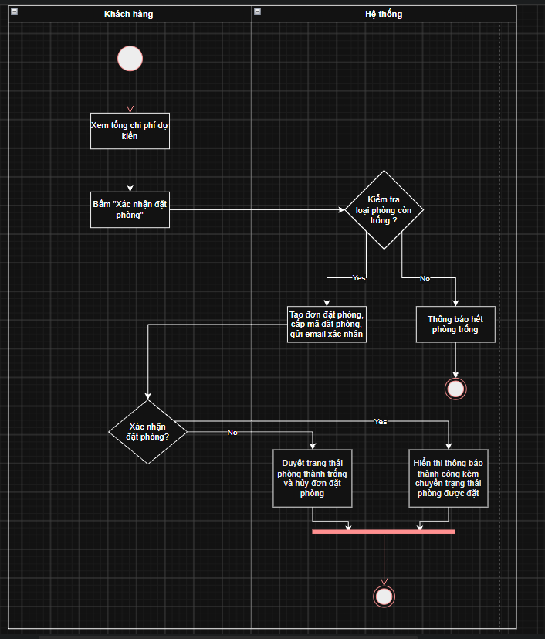
- Thiết kế ERD:

Thuộc tính | Đặt ở bảng
total_rooms | Hotel
number_of_guests | Booking
service_price | Booking
Thuộc tính không nên lưu - Lý do | Thuộc tính special request không nên lưu vì:  - Không phụ thuộc hay liên quan tới các bảng khác ngoài Booking  - Chỉ xuất hiện khi khách có yêu cầu đặc biệt và xử lý trực tiếp qua nhân viên
- Sơ đồ ERD:
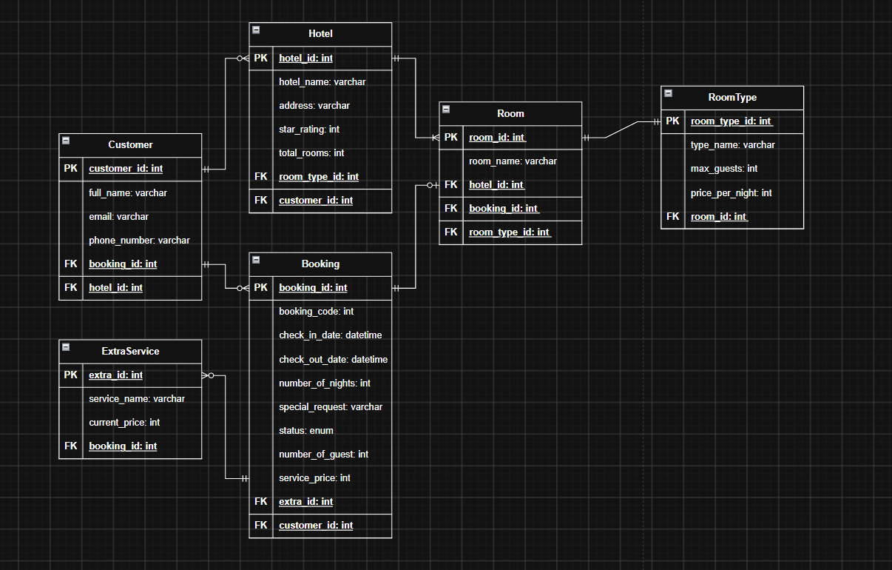
- UI/UX trên figma:

# | Lỗi | Nguyên tắc vi phạm | Cách sửa
1 | Nút tiếp túc để mở còn nút quay lại để nổi bật | Tính nhất quán | đổi màu nút của quy lại và tiếp tục sao cho nút quay lại kém nổi bật hơn so với nút tiếp tục đồng thời kích thước nút tiếp tục to hơn nút quay lại với tỉ lệ 6-4 hoặc 7-3
2
3
4

- Phân tích tác động:

Khía cạnh | Tác động
Giao diện | Giao diện nổi bật với banner chữ đặt phòng trong nền xanh giúp người dùng biết mình đang thao tác với chức năng gì, ở mục
Validation | Một đơn đặt phòng có thể đặt được nhiều phòng thuộc các loại phòng khác nhau, mỗi phòng có số khách riêng nhưng số khách mỗi đơn không được vượt quá sức chứa của mỗi phòng
Use Case / Activity | Use Case: Khách hàng - Activity: Thao tác chọn khách sạn, ngày nhận phòng, ngày trả phòng , số lượng khách và loại phòng
ERD | Booking: 1 - N :Room

